Instalação do Judice Servidor

O processo de instalação do Judice Server consiste basicamente em executar o instalador e seguir os passos, optando sempre pelas opções padrão. Podem ocorrer erros devido as políticas de segurança da rede, por isto a instalação deve ser realizada por usuário com direitos de administrador, e com algum conhecimento de rede para contornar os problemas.

Os principais problemas que podem ocorrer quando o usuário que está instalando o programa dizem respeito às políticas de segurança da rede, tais como o usuário não possuir privilégios suficientes para instalar o software ou a existência de um firewall na rede, que pode bloquear a porta 58342 utilizada para estabelecer conexão com o Judice Cliente, software que é instalado no computador dos usuários para visualização dos processos.

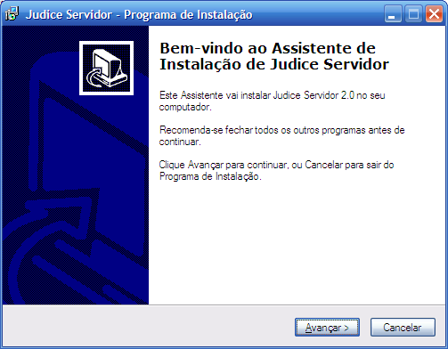

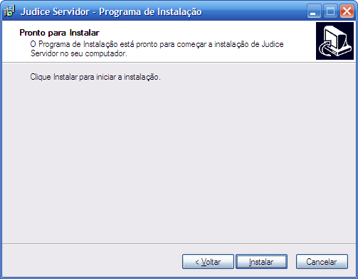

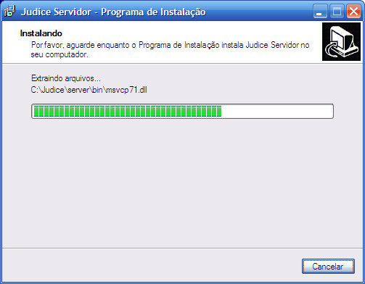

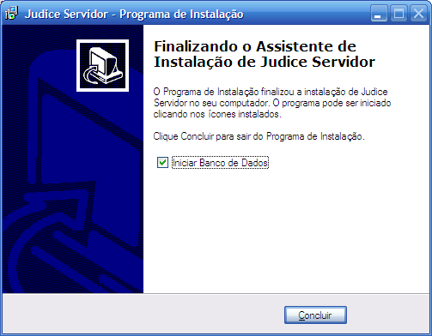

Ao clicar em concluir, com as opções “Iniciar Banco de Dados” selecionada.

Neste momento, deve surgir na bandeja do sistema um ícone amarelo e preto, indicando que o banco de dados foi iniciado.

Para verificar se o o banco de dados está funcionando adequadamente, executar o comando neststat –an no prompt de comando. Para acessar o prompt de comando, vá no Menu Iniciar > Executar
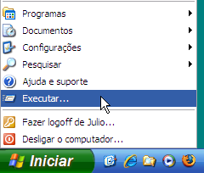

e, na janela que abriu, digite CMD e clique em OK

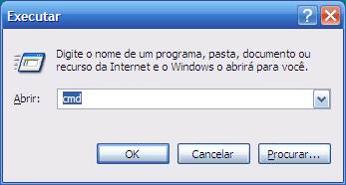

Este procedimento abre o prompt de comando. Nele, digite netstat –na e vela se na relação que aparece, existe a porta 58342, como podemos ver abaixo

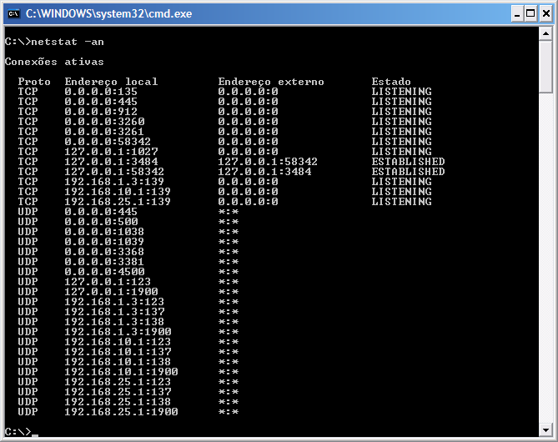

Após concluir a instalação e verificar se a porta 58342 está aberta, como descrito acima, executar o Judice Servidor. Para isto, vá em
Menu Iniciar > Programas > Judice OnLine > Judice Servidor.

Aparecerá o ícone do Judice Servidor na bandeja do sistema, como pode ser visto abaixo.

Dê um duplo clique neste ícone e ele abrirá a janela abaixo, indicando o momento em que ocorreu a última atualização.
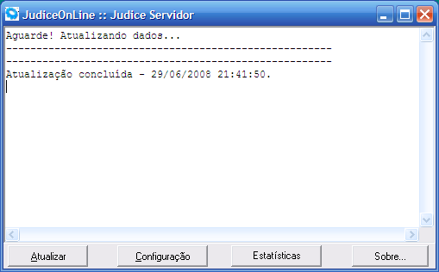

Precisamos agora configurar o local onde serão armazenadas as solicitações que são baixadas do site da Judice. Acessamos estas configurações clicando no botão “Configuração”, que abrirá a janela abaixo.

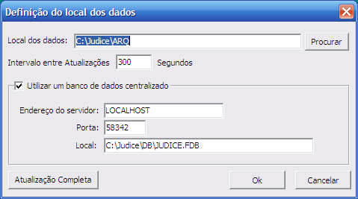

O local padrão onde as solicitações devem ser baixadas é a pasta C:\Judice\ARQ. Se você deseja utilizar outra pasta, basta selecionar o local clicando no botão “Procurar”. Após, clique em Ok e o software está configurado.
A pasta onde serão armazenadas as solicitações deve ser compartilhada, pois será utilizada pelo software que será utilizado no computador dos usuários (o Judice Cliente)

